
ทำเนียบบุคลากร

6. สำนักงานที่ดินจังหวัดขอนแก่น สาขามัญจาคีรี ที่ตั้ง ถ.กลางเมือง ต.กุดเค้า อ.มัญจาคีรี
จ.ขอนแก่น 40160
1 |  | ชื่อ-สกุล  ตำแหน่ง  โทรศัพท์ที่ทำงาน  มือถือ  e-mail | นายวิวิจชัย มณีพันธุ์  เจ้าพนักงานที่ดินจังหวัด(สาขา)อำนวยการต้น  0-4328-9125  089-7122264  -
2 |  | ชื่อ-สกุล  ตำแหน่ง  โทรศัพท์ที่ทำงาน  มือถือ  e-mail | นางอรรัมภา อรุโณทัย  หัวหน้าฝ่ายอำนวยการ  0-4328-9125  065-5359822  -
3 |  | ชื่อ-สกุล  ตำแหน่ง  โทรศัพท์ที่ทำงาน  มือถือ  e-mail | นางภัททิยา เสนามนตรี  เจ้าพนักงานธุรการชำนาญงาน  0-4328-9125  091-0605381  -
4 | 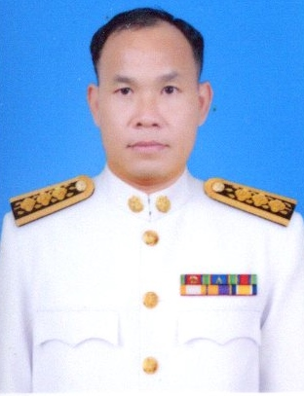 | ชื่อ-สกุล  ตำแหน่ง  โทรศัพท์ที่ทำงาน  มือถือ  e-mail | นายตะวัน ไสยันต์  เจ้าพนักงานการเงินและบัญชีชำนาญงาน  0-4328-9125  094-5287925  -
5 |  | ชื่อ-สกุล  ตำแหน่ง  โทรศัพท์ที่ทำงาน  มือถือ  e-mail | นายวุฒิภัทร แหลมคม  เจ้าพนักงานการเงินและบัญชีชำนาญงาน  0-4328-9125  097-9536923  -
6 |  | ชื่อ-สกุล  ตำแหน่ง  โทรศัพท์ที่ทำงาน  มือถือ  e-mail | นายวิรพล สืบมา  หัวหน้าฝ่ายทะเบียน  0-4328-9125  093-4285741  -
7 |  | ชื่อ-สกุล  ตำแหน่ง  โทรศัพท์ที่ทำงาน  มือถือ  e-mail | นางสาวรุจิรดา ลิ้มภักดีสวัสดิ์  เจ้าพนักงานที่ดินชำนาญงาน  0-4328-9125  062-1957075  -
8 |  | ชื่อ-สกุล  ตำแหน่ง  โทรศัพท์ที่ทำงาน  มือถือ  e-mail | นางสาวตีรณา ตอเสนา  เจ้าพนักงานที่ดินชำนาญงาน  0-4328-9125  081-7177016  -
9 |  | ชื่อ-สกุล  ตำแหน่ง  โทรศัพท์ที่ทำงาน  มือถือ  e-mail | นายวุฒิไกร ติ่นทะวัน  นักวิชาการที่ดินปฏิบัติการ  0-4328-9125  091-0070488  -
10 |  | ชื่อ-สกุล  ตำแหน่ง  โทรศัพท์ที่ทำงาน  มือถือ  e-mail | นางสาวณัฏญา เงาะปก  นักวิชาการที่ดินปฏิบัติการ  0-4328-9125  092-3582250  -
11 |  | ชื่อ-สกุล  ตำแหน่ง  โทรศัพท์ที่ทำงาน  มือถือ  e-mail | นายสุทธิดล กุยสิงห์  หัวหน้าฝ่ายรังวัด  0-43289125  093-3240869  -
12 |  | ชื่อ-สกุล  ตำแหน่ง  โทรศัพท์ที่ทำงาน  มือถือ  e-mail | นายสติวัฒน์ หีบแก้ว  นายช่างรังวัดชำนาญงาน  0-4328-9125  064-9645414  -
13 |  | ชื่อ-สกุล  ตำแหน่ง  โทรศัพท์ที่ทำงาน  มือถือ  e-mail | นายศุภฤกษ์ รักพร้า  นายช่างรังวัดปฏิบัติงาน  0-4328-9125  098-2387488  -
14 | 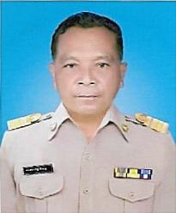 | ชื่อ-สกุล  ตำแหน่ง  โทรศัพท์ที่ทำงาน  มือถือ  e-mail | นายจำเริญ สำราญ  ผู้ช่วยช่างเขียนแผนที่  0-4328-9125  062-2766315/098-6065872  -

